Descripción de función:
Nuestro proyecto es simplemente un montacargas para subir y bajar la cortacésped de la E.T.I. Este montacargas se mueve gracias al mecanismo de piñón reductora que lleva implantado en su estructura, compuesta por una cesta (donde entra la cortacésped), unas garras (soportan la cesta),2 perfiles en “U” (por donde ruedan los 4 rodetes guiados) y un sistema de barandillas de seguridad para evitar cualquier posible caída.
Además incorporamos elementos de control, como la caja eléctrica; elementos móviles, como puertas y rampas desplegables, motor, reductora... Todo ello colocado sobre un plano en 3D de la zona donde irá colocado el montacargas
A continuación se explican las partes de forma detallada:

Descripción de los elementos:

Cesta montacargas:

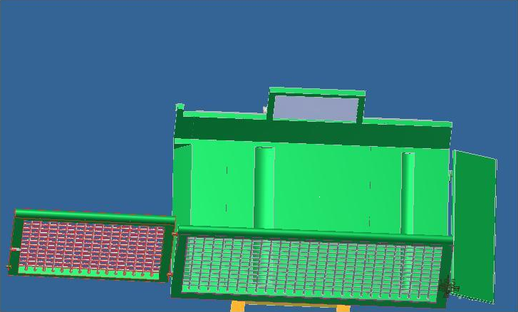

Esta es la cesta montacargas donde irá subido el montacargas cuando quiera ser cambiado del lugar donde se encuentre. Como se puede ver tiene una puerta por donde entrará en la planta de abajo y una rampa móvil por donde saldrá en la planta de arriba(salva la distancia de separación).
También tiene barandillas laterales por cuestiones de seguridad, una pantalla que evita cualquier contacto con las guías y dos badenes para estancar la cortacésped y evitar su movimiento durante las subida o bajada (aunque igual tenga freno).

Garras:
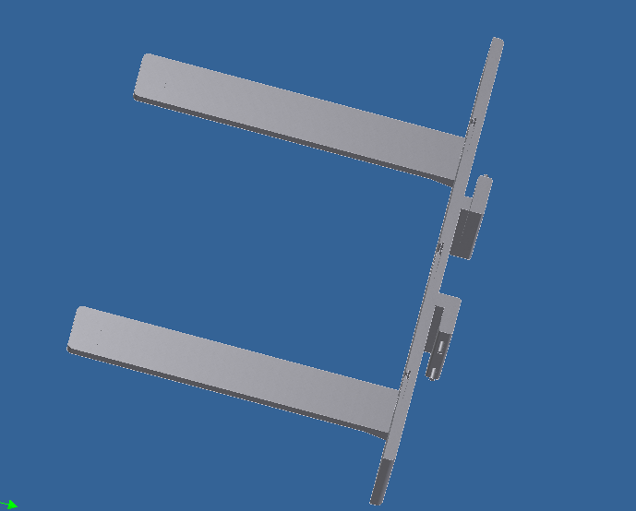

Las garras van colocadas debajo de la cesta y como se puede apreciar tienen guías (donde entrarás las “U”s) en las que van incorporados una especie de ejes para colocar los rodetes que ruedan por las “U”s. Los rodetes tendrán cierta holgura con respecto a las “U”s para evitar que los 2 de cada lado rueden a la vez, ya que si ruedan a la vez, al rodar en distintas direcciones hay rozamiento.

Rodetes:

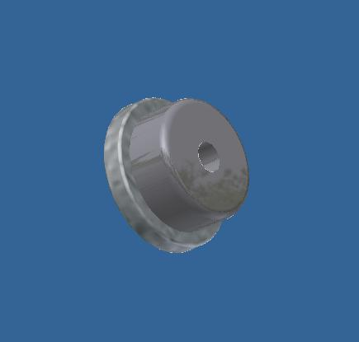
Son elementos giratorios con similar función a la de un rodamiento, en nuestro caso los rodetes irán colocados en los ejes de la cesta de forma que giren por las “U”s.
Los 2 de un mismo lado tendrán cierta tolerancia para evitar que en los movimientos de subida y bajada haya rozamientos como anteriormente he explicado.
Estos absorben principalmente cargas radiales aunque según su forma también pueden soportar axiales (el mínimo).

Perfiles en “U”:

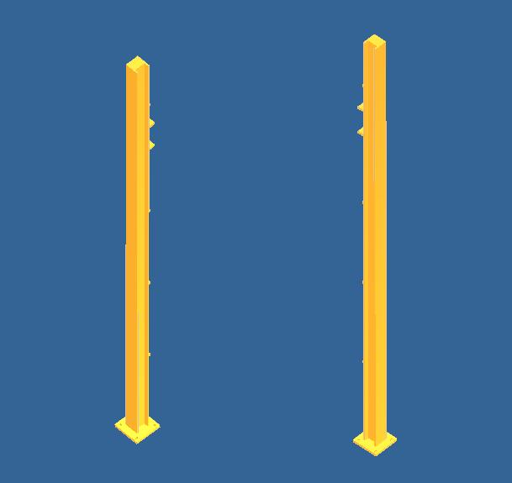
Se trata de elementos con forma de “U” por donde giraran los rodetes encajados en los ejes de las garras. Sabemos que se utilizarán perfiles del taller que nos son “U”s perfectas , por lo que suponemos que se meterá una pletina rectificada o algo similar.
Estas irán ancladas al suelo y soldadas a las vigas de arriba.

Motor eléctrico:

Mecanismo que transmite la fuerza al conjunto mediante un rotor y un estator.
Será necesario saber el peso a levantar para poder hallar su potencia, las características las pondré en el presupuesto y tras consultar varias fuentes.

Reductora:
Mecanismo que va a la salida del motor y aumenta el par de este debido al sistema de engranajes con el tornillo sinfín. Al igual que el motor sus características las daré en el presupuesto.
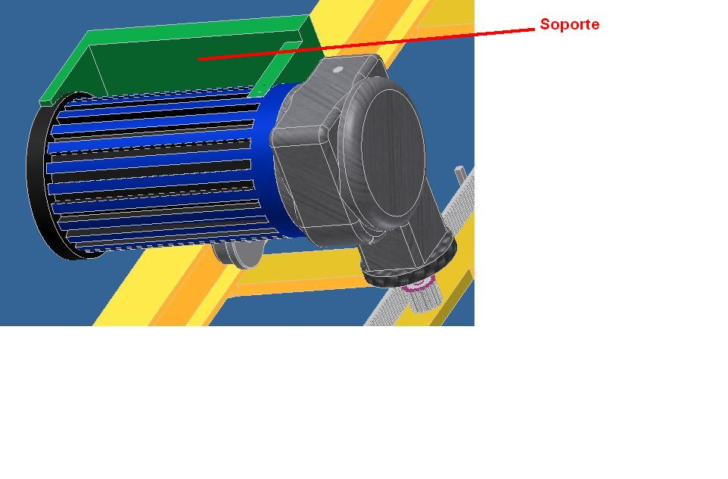

Puertas, candados, topes y barandillas:
Sirven como medidas de seguridad .Las puertas y las barandillas sirven para evitar caídas. Los candados sirven para evitar cualquier apertura involuntaria de puertas. Los topes marcan los límites de recorrido de los elementos móviles.

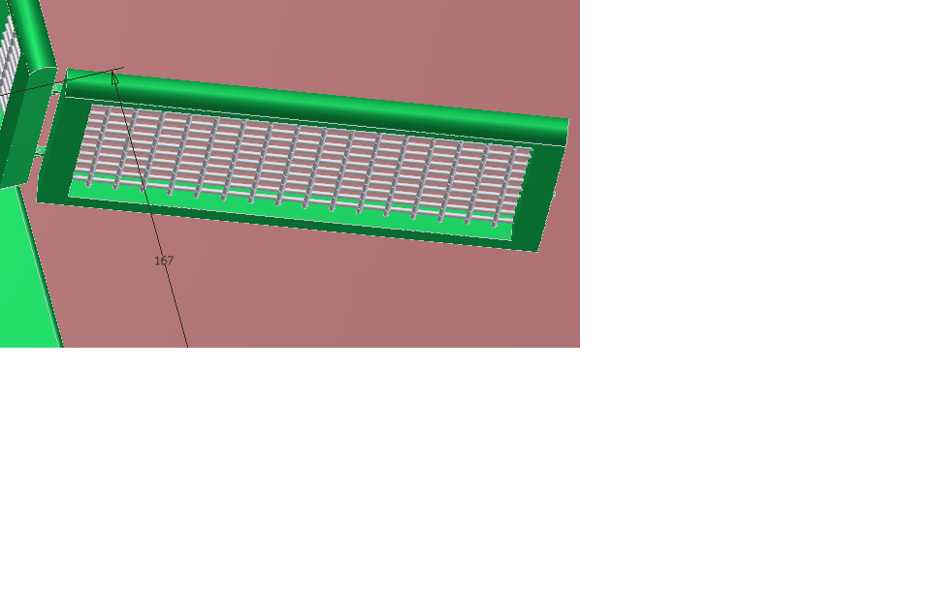

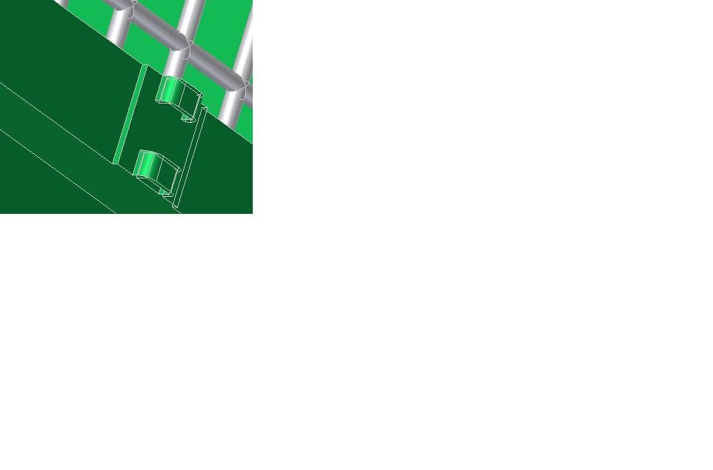

Bisagras y rampas:
Las bisagras sirven para conseguir que los elementos que van colocados en ellas describan un giro sobre sí mismos.
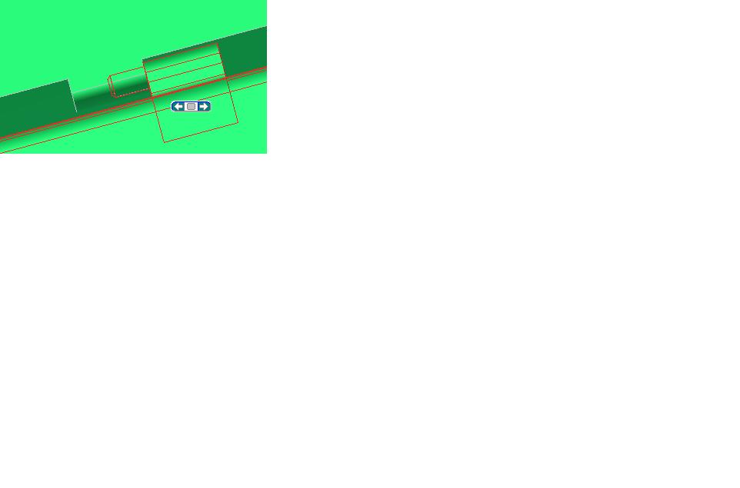
Las rampas simplemente facilitan la entrada a la cesta. En el caso de la rampa de la derecha, sirve para librar la distancia al suelo de la planta de arriba.
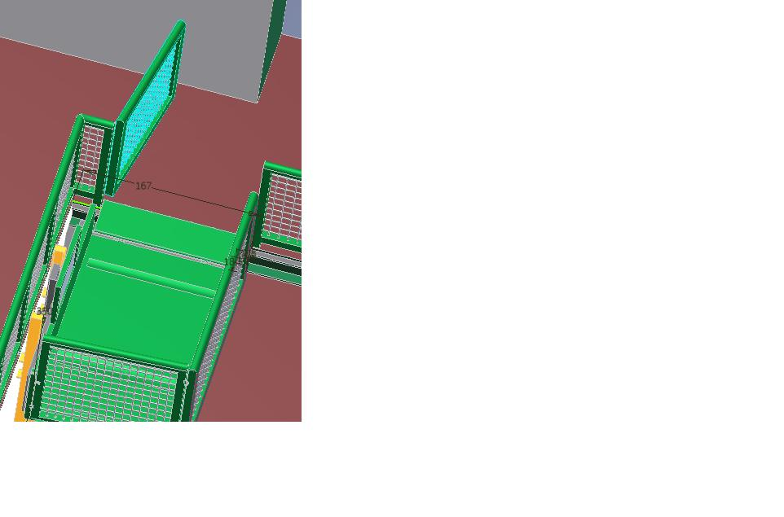

Piñón:
Elemento móvil que gracias a sus dientes engrana con la cremallera y de esta forma transmite el movimiento. Este elemento irá montado en el eje de la reductora (debajo de la cesta fijo).

Cremallera:
Elemento fijo a la estructura existente entre las “U”s .Este elemento tiene la forma del diente del piñón y por ello permite que este avance sobre él. Además irá colocado sobre una pletina y no directamente sobre la estructura citada anteriormente.

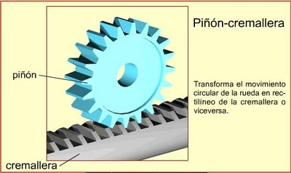

Placa protectora:
Se trata de una pequeña placa que evita el contacto de cualquier elemento que valla en la cesta con las guías.
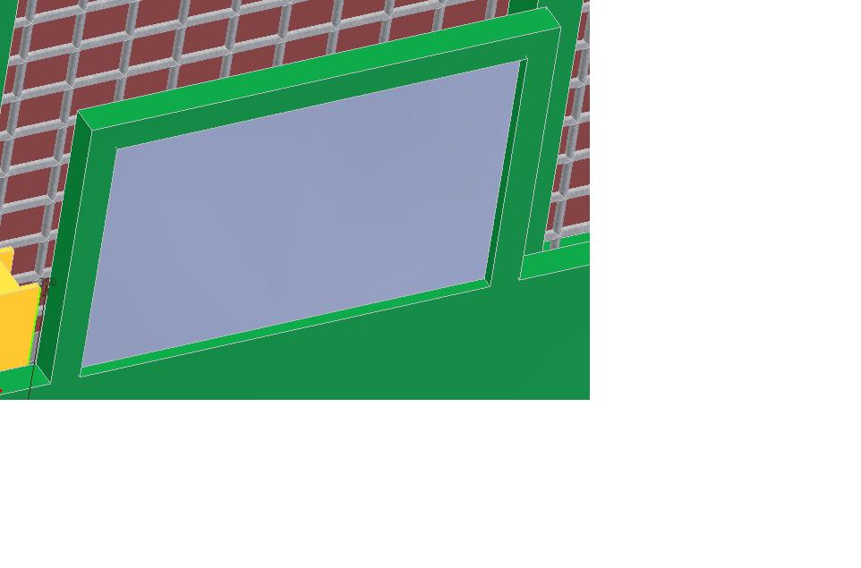

Caja y botonera:
En esta irán colocados los elementos de mando.

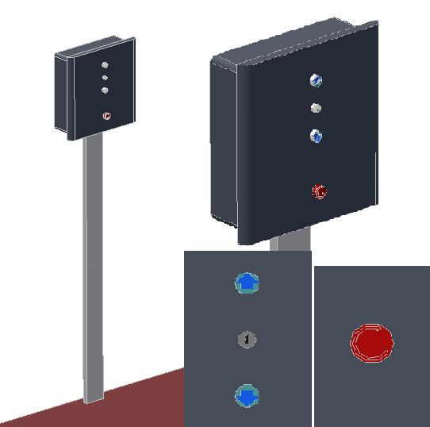

Vista Total:

